# Prototipos

## Entrada y Salida de Vehículos

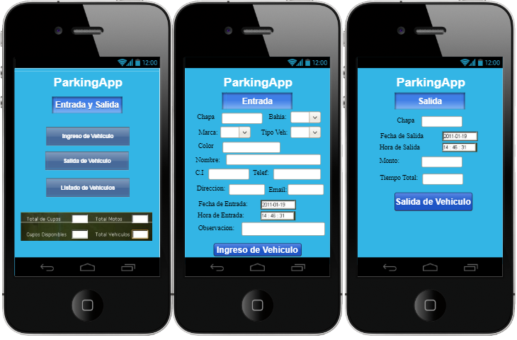

# Diagramas de Clases

## Entrada de Vehículos

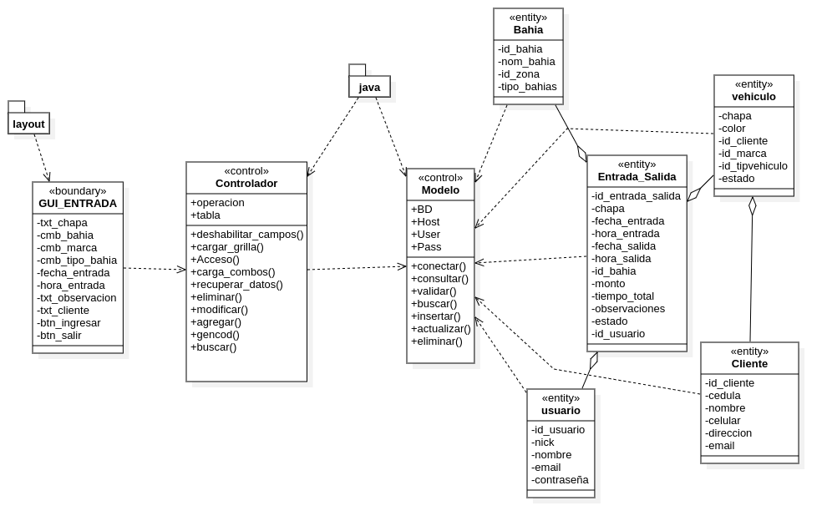

## Salida de Vehículos

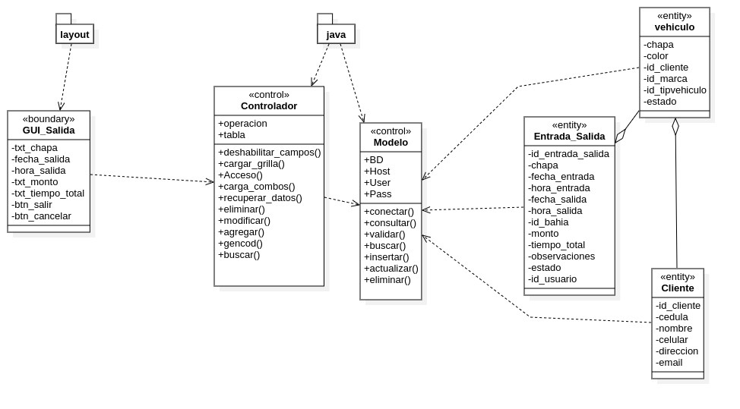

# Diagramas de Secuencias

## Entrada de Vehículos

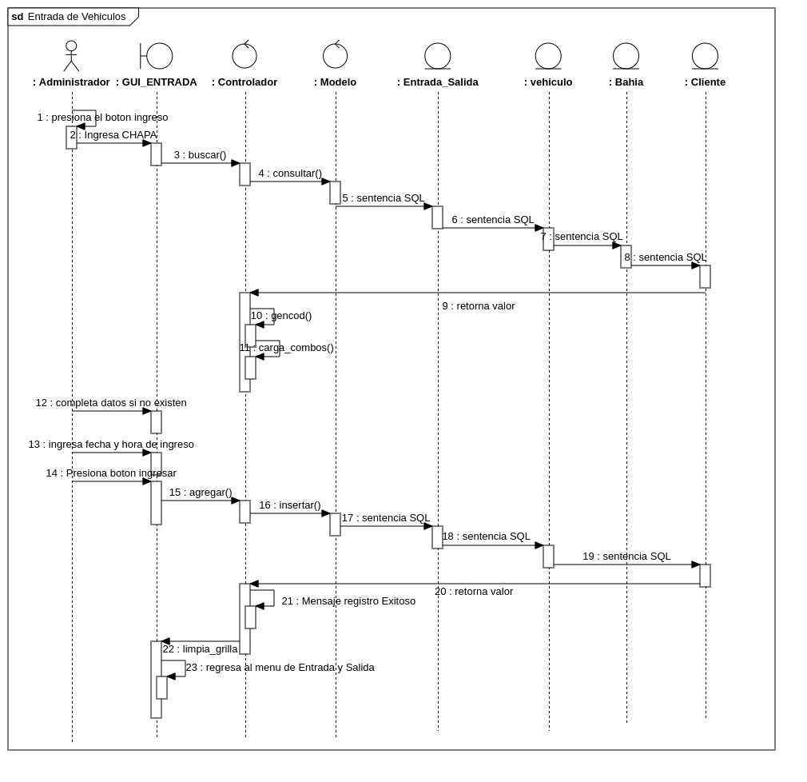

## Salida de Vehículos

